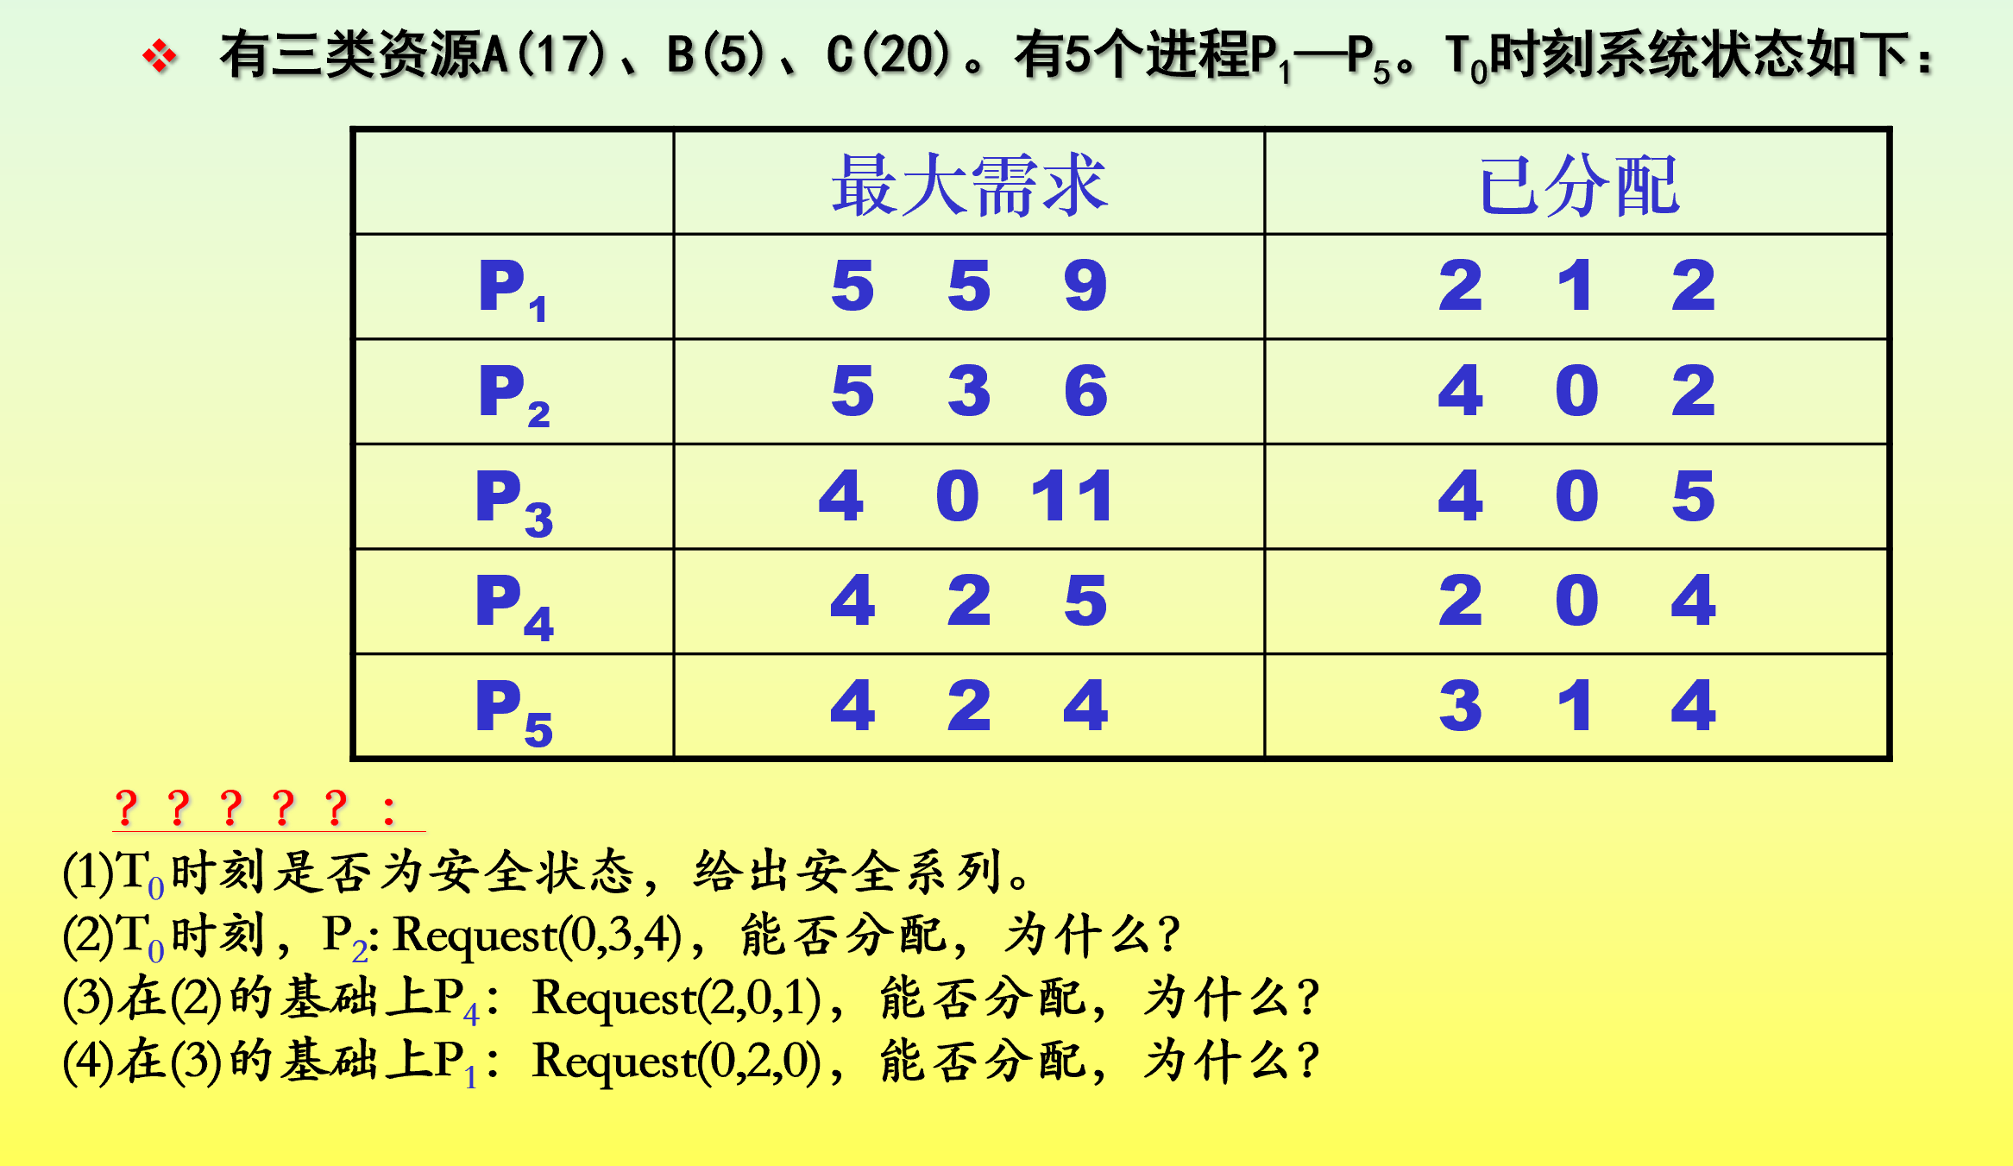
答：
（1）
 | Max |  |  | Allocation |  |  | Need |  |  | Available
 | A | B | C | A | B | C | A | B | C | A | B | C
P1 | 5 | 5 | 9 | 2 | 1 | 2 | 3 | 4 | 7 | 2 | 3 | 3
P2 | 5 | 3 | 6 | 4 | 0 | 2 | 1 | 3 | 4
P3 | 4 | 0 | 11 | 4 | 0 | 5 | 0 | 0 | 6
P4 | 4 | 2 | 5 | 2 | 0 | 4 | 2 | 2 | 1
P5 | 4 | 2 | 4 | 3 | 1 | 4 | 1 | 1 | 0
根据最大需要矩阵Max，分配矩阵Allocation，可得到需要矩阵Need，也可以看出可利用资源向量Available为2,3,3（分别对应A，B，C）在执行安全算法开始时:Work=Available
按照先后顺序依次检查未分配进程，可先找到P4可分配，于是资源向量Work变为4,3,7（Work=Work+Allocation）
然后可找到P2可分配，于是资源向量Work变为8,3,9
然后可找到P3可分配，于是资源向量Work变为12,3,14
然后可找到P5可分配，于是资源向量Work变为15,4,18
然后可找到P1可分配，于是资源向量Work变为17,5,20
因此存在安全序列P4->P2->P3->P5->P1,T0时刻为安全状态

- 在T0时刻：进行银行家算法检查
P2：Request(0,3,4)<Need(1,3,4) 成立；
而(0,3,4)不小于(2,3,3)，即Request<Available不成立
由于当前资源不足P2不能分配，P2等待

- 在（2）的基础上，根据银行家算法进行检查：
P4：Request(2,0,1)<Need(2,2,1)成立；
Request(2,0,1)<Available(2,3,3)成立
系统先试着将资源分配给进程P4，并修改Available，进程P4对应的Allocation和Need（Available=Available-request；Allocation=Allocation+Request；Need=Need-Request）

根据安全性算法检测是否安全
 | Max |  |  | Allocation |  |  | Need |  |  | Available
 | A | B | C | A | B | C | A | B | C | A | B | C
P1 | 5 | 5 | 9 | 2 | 1 | 2 | 3 | 4 | 7 | 2 | 3 | 3（初始）
 |  |  |  |  |  |  |  |  |  | 0 | 3 | 2
P2 | 5 | 3 | 6 | 4 | 0 | 2 | 1 | 3 | 4
P3 | 4 | 0 | 11 | 4 | 0 | 5 | 0 | 0 | 6
P4 | 4 | 2 | 5 | 2 | 0 | 4 | 2 | 2 | 1
 |  |  |  | 4 | 0 | 5 | 0 | 2 | 0
P5 | 4 | 2 | 4 | 3 | 1 | 4 | 1 | 1 | 0
资源向量Available为0,3,2，在执行安全算法开始时:Work=Available
按照先后顺序依次检查未分配进程，可先找到P4可分配，于是资源向量Work变为4,3,7
然后可找到P2可分配，于是资源向量Work变为8,3,9
然后可找到P3可分配，于是资源向量Work变为12,3,14
然后可找到P5可分配，于是资源向量Work变为15,4,18
然后可找到P1可分配，于是资源向量Work变为17,5,20
存在安全序列P4->P2->P3->P5->P1,系统处于安全状态，因此可将资源分配给P4

- 在（3）的基础上，根据银行家算法进行检查：
 | Max |  |  | Allocation |  |  | Need |  |  | Available
 | A | B | C | A | B | C | A | B | C | A | B | C
P1 | 5 | 5 | 9 | 2 | 1 | 2 | 3 | 4 | 7 | 0 | 3 | 2
P2 | 5 | 3 | 6 | 4 | 0 | 2 | 1 | 3 | 4
P3 | 4 | 0 | 11 | 4 | 0 | 5 | 0 | 0 | 6
P4 | 4 | 2 | 5 | 4 | 0 | 5 | 0 | 2 | 0
P5 | 4 | 2 | 4 | 3 | 1 | 4 | 1 | 1 | 0

P1：Request（0,2,0）<Need（3,4,7）成立
Request（0,2,0）<Available（0,3,2）成立
系统先试着将资源分配给进程P4，并修改Available，进程P4对应的Allocation和Need
 | Max |  |  | Allocation |  |  | Need |  |  | Available
 | A | B | C | A | B | C | A | B | C | A | B | C
P1 | 5 | 5 | 9 | 2 | 1 | 2 | 3 | 4 | 7 | 0 | 3 | 2（初始）
 |  |  |  | 2 | 3 | 2 | 3 | 2 | 7 | 0 | 1 | 2
P2 | 5 | 3 | 6 | 4 | 0 | 2 | 1 | 3 | 4
P3 | 4 | 0 | 11 | 4 | 0 | 5 | 0 | 0 | 6
P4 | 4 | 2 | 5 | 4 | 0 | 5 | 0 | 2 | 0
P5 | 4 | 2 | 4 | 3 | 1 | 4 | 1 | 1 | 0

资源向量Available（0,1,2）不满足任何进程的资源分配，不存在安全序列，因此系统进入不安全状态，所以不可分配。

